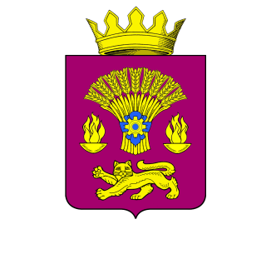
КОТОВСКАЯ РАЙОННАЯ ДУМА
ВОЛГОГРАДСКОЙ ОБЛАСТИ

РЕШЕНИЕ

от года №

Об утверждении Порядка организации и проведения
публичных слушаний в Котовском муниципальном районе

Принято Котовской районной Думой марта 2023 года

В соответствии с Федеральным законом от 06.10.2003 № 131-ФЗ
"Об общих принципах организации местного самоуправления в Российской Федерации", постановлением Правительства Российской Федерации
от 03.02.2022 № 101 "Об утверждении Правил использования федеральной государственной информационной системы "Единый портал государственных и муниципальных услуг (функций)" в целях организации и проведения публичных слушаний", Уставом Котовского муниципального района, Котовская районная Дума решила:
1. Утвердить Порядок организации и проведения публичных слушаний в Котовского муниципального района согласно приложению.
2. Признать утратившими силу решения Котовской районной Думы от 29.03.2019 № 14-РД «О порядке организации и проведения общественных обсуждений или публичных слушаний в Котовском муниципальном районе».
3. Настоящее решение вступает в силу со дня его официального опубликования.

И.о.главы Котовского
муниципального района Л.В.Комарова

